**Requerimiento Número: 162264**

|  |  |
| --- | --- |
| Nombre Proyecto: | Salud T Integra |
| Sistema y/o Módulo: | Visor HEC |

|  |  |  |
| --- | --- | --- |
| Modulo: Mantenedor de Usuarios | | Origen  Visor Chile  Javier Medina |
| Negocio:  Alto Impacto  Mediano Impacto  Bajo Impacto | | |
| Objetivo: Incorporar Evoluciones de Enfermería y Escalas de Enfermería | | |
| Precondiciones [Mesa de Ayuda o USYM]: No Hay | | |
| Post- Condiciones [TI]: | Éxito: Se podrán apreciar correctamente las etiquetas | |
| Fracaso: No podrán visualizar la información | |

|  |  |  |  |
| --- | --- | --- | --- |
| **Aprobación del Documento** | | | |
| **Sec.** | **Secuencia de Pasos** | **Fecha** | **Responsable** |
| *1* | ***Generación de Solicitud*** | *25-05-2018* | *Javier Medina - Servicios* |
| *2* | ***Validación Desarrollador*** |  | *[Tei]* |
| *3* | ***Validación con Analista Desarrollo*** |  | *[Tei]* |
| *4* | ***Validación QA o Servicio*** |  | *[QA O Servicios]* |

|  |  |  |  |  |  |
| --- | --- | --- | --- | --- | --- |
| **Evolución del Documento** | | | | | |
| **Versión** | **Nro. de Revisión** | **Preparado por** | **Revisado**  **por** |  | **Observaciones** |
| *1.0* | *1* | *Víctor Coronado* |  |  |  |
| *1.0* | *2* |  |  |  |  |
| *1.0* | *3* |  |  |  |  |
| *1.2* | *4* |  |  |  |  |
| *1.2* | *5* |  |  |  |  |
| *1.3* | *6* |  |  |  |  |

**Tabla de contenidos**

1. Origen: 4

2. Requerimiento: 4

3. Nodo involucrado: 5

4. Análisis: 5

4.1 Mapa de Navegación 5

4.2 Data de Prueba 5

4.3 Mapa de Clases 5

4.4 Descripción [TeI] 5

5. Receptor: 5

6. Documento Adjunto: 6

7. Análisis de Impacto: 6

8. Solución: 6

9. Imágenes: 6

10. Detalle Técnico: 6

11. Script de Comprobación y corrección de Data: 6

12. Pruebas Unitarias Funcionales: 6

13. Control de Cambios: [SI/NO] 6

14. Anexo: 6

## Origen:

Denis Montecinos – Servicios

## Requerimiento:

**Visualización Evoluciones de Enfermería.**

Se requiere que al momento de visualizar las atenciones de los pacientes a través del Portal Clínico se identifique los niveles de atención o resolutividad con las palabras Primaria y especialidad, esto con el fin mostrar un lenguaje más estándar.

Ya que en la actualidad independiente del sistema de especialidades que se conecte, atribuye las atenciones al sistema Florence.

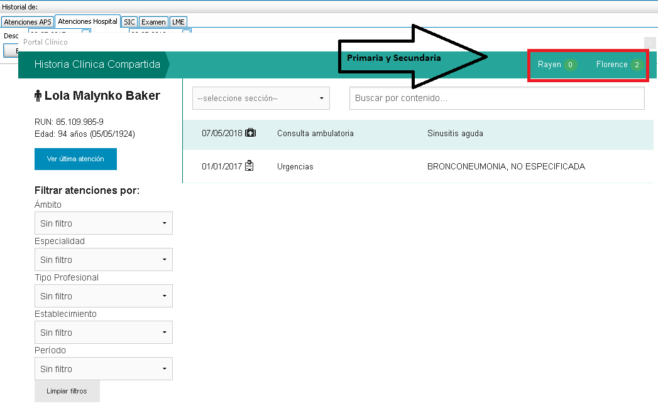

## Nodo involucrado:

Todos.

## Análisis:

### Mapa de Navegación

Mantenedor de Usuarios

### Data de Prueba

No hay

### Mapa de Clases

No Hay

### Descripción [TeI]

No hay.

## Receptor:

Víctor Coronado

## Documento Adjunto:

No hay.

## Análisis de Impacto:

Alto

## Solución:

Se modifica el front end de visor para soportar los cambios solicitados.

## Imágenes:

## Detalle Técnico:

[Párrafo opcional que permite identificar el detalle técnico para la publicación del requerimiento.]

## Script de Comprobación y corrección de Data:

[Párrafo opcional que permite adjuntar scripts asociados a BD.]

## Pruebas Unitarias Funcionales:

[Párrafo obligatorio que permite adjuntar la evidencia de las pruebas unitarias realizadas.]

## Control de Cambios: [SI/NO]

## Anexo:

**Control de Versiones**

|  |  |  |  |  |
| --- | --- | --- | --- | --- |
| **Versión** | **Fecha** | **Autor** | **Revisado por** | **Principales Cambios** |
| 1.0 | 01-06-2018 | Víctor Coronado | [Nombre] | Creación Documento |
|  |  |  |  |  |